ВЕСТНИК № 14
Остяцкого сельсовета
периодическое печатное издание органа
местного самоуправления Остяцкого сельсовета
Северного района Новосибирской области

Учреждено 10 сентября 2007 года 30 мая 2017 года

Памятка об ответственности за незаконное культивирование наркосодержащих растений
Вред, наносимый наркотиками, чрезвычайно велик – от них страдает все общество в целом.Одним из факторов, негативно влияющих на наркоситуацию, является произрастание наркосодержащих растений на приусадебных участках граждан, а также на территории хозяйствующих субъектов.
ПОМНИТЕ, ЧТО ЗАКОНОДАТЕЛЬСТВО РОССИЙСКОЙ ФЕДЕРАЦИИ ПРЕДУСМАТРИВАЕТ АДМИНИСТРАТИВНУЮ И УГОЛОВНУЮ ОТВЕТСТВЕННОСТЬ ЗА НЕЗАКОННОЕ КУЛЬТИВИРОВАНИЕ НАРКОСОДЕРЖАЩИХ РАСТЕНИЙ!
Статьей 231 Уголовного кодекса Российской Федерации предусмотрена ответственность за посев или выращивание запрещенных к возделыванию растений, а также культивирование сортов конопли, мака или других растений, содержащих наркотические вещества. Данные деяния наказываются штрафом в размере до трехсот тысяч рублей или в размере заработной платы или иного дохода осужденного за период до двух лет, либо обязательными работами на срок до четырехсот восьмидесяти часов, либо ограничением свободы на срок до двух лет, либо лишением свободы на тот же срок. Те же деяния, совершенные группой лиц по предварительному сговору или организованной группой, или в особо крупном размере, наказываются лишением свободы на срок до восьми лет.
Статьей 10.5.1 Кодекса об административных правонарушениях Российской Федерации предусмотрена ответственность за непринятие земледельцем или землепользователем мер по уничтожению дикорастущих растений, содержащих наркотические средства или психотропные вещества либо их прекурсоры.
Такие действия наказываются наложением административного штрафа на граждан - в размере от одной тысячи пятисот до двух тысяч рублей; на должностных лиц - от трех тысяч до четырех тысяч рублей; на юридических лиц - от тридцати тысяч до сорока тысяч рублей.
Статьей 10.5.1 Кодекса об административных правонарушениях Российской Федерации предусмотрена ответственность за незаконное культивирование наркосодержащих растений. Такие действия наказываются наложением административного штрафа на граждан - в размере от одной тысячи пятисот до четырех тысяч рублей или административным арестом на срок до пятнадцати суток; на юридических лиц - от ста тысяч до трехсот тысяч рублей.
В связи с этим, напоминаем Вам о недопустимости культивирования наркосодержащих растений, а также о необходимости уничтожения очагов дикорастущей конопли и опийного мака на своих приусадебных участках.
администрация Остяцкого сельсовета Северного района Новосибирской области

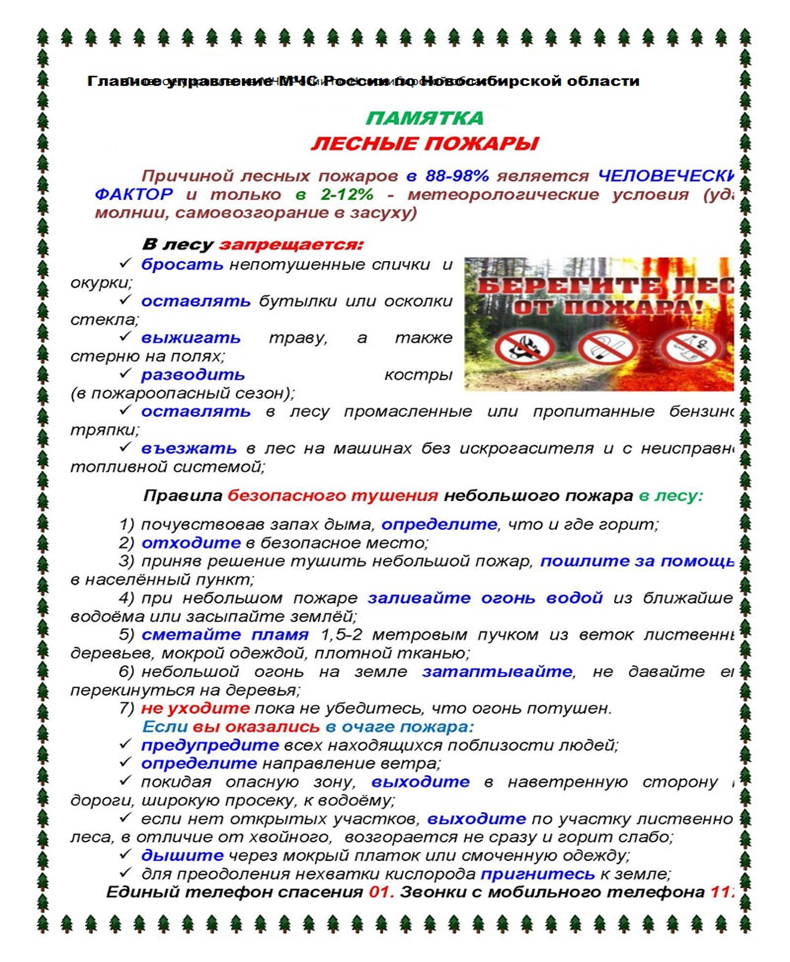

АДМИНИСТРАЦИЯ
ОСТЯЦКОГО СЕЛЬСОВЕТА
СЕВЕРНОГО РАЙОНА
НОВОСИБИРСКОЙ ОБЛАСТИ

ПОСТАНОВЛЕНИЕ

19.05.2017 с. Остяцк № 38

О передаче муниципального имущества
Остяцкого сельсовета Северного района Новосибирской области

Руководствуясь решением Совета депутатов Остяцкого сельсовета Северного района Новосибирской области№4 от 26.10.2007 года «Об утверждении Положения об управлении и распоряжении муниципальным имуществом Остяцкого сельсовета Северного района Новосибирской области» администрация Остяцкого сельсовета Северного района Новосибирской области
ПОСТАНОВЛЯЕТ:
1. Передать из муниципальной собственности Остяцкого сельсовета Северного района Новосибирской области в государственную собственность Новосибирской области:
- нежилое помещение, расположенное по адресу улица Центральная, дом 24, квартира 2, общей площадью 41,10 кв.м;
2. Контроль за исполнением постановления возложить на специалиста 1 разряда Остяцкого сельсовета Северного района Новосибирской области Санникову А.В.

Глава Остяцкого сельсовета
Северного района Новосибирской области Л.Я. Лаврова

АДМИНИСТРАЦИЯ
ОСТЯЦКОГО СЕЛЬСОВЕТА
СЕВЕРНОГО РАЙОНА
НОВОСИБИРСКОЙ ОБЛАСТИ

ПОСТАНОВЛЕНИЕ

25.05.2017 с. Остяцк № 40

Об установлении особого противопожарного режима на территории Остяцкого сельсовета Северного района Новосибирской области

В связи с тем, что на территории Новосибирской области установился высокий 4-й класс пожарной опасности и последние двое суток резко увеличилось количество лесных пожаров и возгораний растительности, в целях недопущения возникновения ЧС связанных с переходом возгораний на населенные пункты и стабилизации обстановки, а также внимательно изучив требования, изложенные в письме главного управления МЧС России по Новосибирской области № Ц-434-3 от 24.05.2017, администрация Остяцкого сельсовета Северного района Новосибирской области
ПОСТАНОВЛЯЕТ:
1. В пределах компетенции по обеспечению первичных мер пожарной безопасности ввести на территории Остяцкого сельсовета Северного района Новосибирской области особый противопожарной режим с 25.05.2017 до 12.06.2017;
1.1. запретить разведение костров, сжигание мусора, стерни, пожнивных и порубочных остатков, проведение всех видов пожароопасных работ, кроме мест, специально отведенных для указанных видов работ;
1.2. создавать условия для привлечения населения к тушению пожаров в населенных пунктах и на прилегающих к ним территориях;
1.3. осуществить комплекс мероприятий по организации патрулирования населенных пунктов и прилегающих к ним территорий;
1.4. подготовить водовозную, землеройную и иную технику для тушения пожаров;
1.5. обеспечить контроль за соблюдением противопожарных требований на объектах сельскохозяйственного назначения.
1.6. организовать регулярное информирование населения о соблюдении мер пожарной безопасности в условиях особого противопожарного режима.
2. Контроль за исполнением настоящего распоряжения оставляю за собой.

Глава Остяцкого сельсовета
Северного района
Новосибирской области Л.Я. Лаврова

Учредитель:  Администрация Остяцкого сельсовета Северного района  Новосибирской области | Адрес: ул. Центральная, д.25, с.Остяцк, Северный район , Новосибирская область, 632085  телефон: (383 60) 34-237  факс: (38360) 34-248  e-mail: admost@mail.ru

